
信息安全技术实验报告
[LSB隐写实验]
姓名： | 郑增灿
学号： | 216000909
课程名称： | 信息安全技术
所在学院： | 信息科学与工程学院
专业班级： | 21级阳明创新班
任课教师： | 严迪群

实验项目名称 | LSB隐写实验实验
一、实验目的与要求：
实验目的：
- 使用LSB隐写方法在文件中进行密信(密信为自己的学号姓名)隐藏；
- 通过LSB方法提取隐藏在文件中的密信

实验要求：
- 使用CrypTool 2.1来实现图片的隐写，并使用CrypTool 2.1来提取隐藏在文件中的密信；
- 使用python设计算法来实现图片的隐写和提取；（选做）
- 在网络上下载工具来实现图片的隐写和信息提取。（选做）
二、实验环境：
Windows10系统
CrypTool 2.1软件
Python 3.9
三、实验方法（原理、流程图）
3.1 什么是隐写？
隐写术是一门关于信息隐藏的技巧与科学，所谓信息隐藏指的是不让除预期的接收者之外的任何人知晓信息的传递事件或者信息的内容。隐写术的英文叫做Steganography，来源于特里特米乌斯的一本讲述密码学与隐写术的著作Steganographia，该书书名源于希腊语，意为“隐秘书写”。

3.2 什么是图片隐写？
图片隐写术这项技术可以将秘密信息嵌入到图片媒介中而不损坏它的载体的质量。第三方既觉察不到秘密信息的存在,也不知道存在秘密信息。因此密钥、数字签名和私密信息都可以在开放的环境(如Internet或者内联网)中安全的传送。简单概括就是信息明明就在眼前，但是你却视而不见。

3.3 LSB隐写的原理
在png图片的存储中，每个颜色表示需要有8bit，即有256种颜色，一共包含256的三次方个颜色，即16777216中颜色，人类的眼睛可以区分约1,000万种不同的颜色，剩下无法区分的颜色就有6777216。
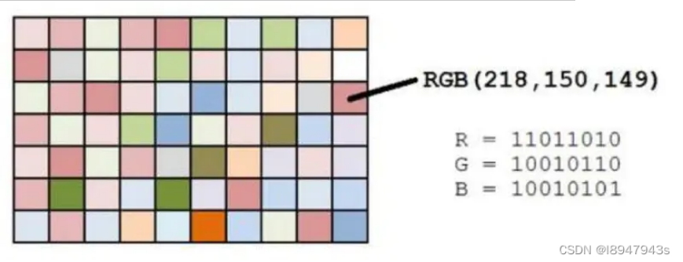
那么什么是LSB呢，每个像素点的颜色可以用十进制0~255的数值表示，那么上图中的RGB（218,150,149）表示成二进制为：
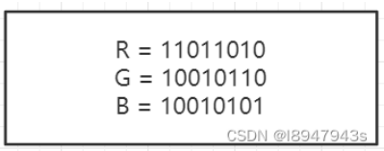
LSB隐写就是修改RGB颜色分量的最低二进制位也就是最低有效位（LSB），而人类的眼睛不会注意到这前后的变化，我们仅对RGB中的最低位进行修改，如当前像素位点最后一位修改成1,1，0.则上述RGB变成218->219：
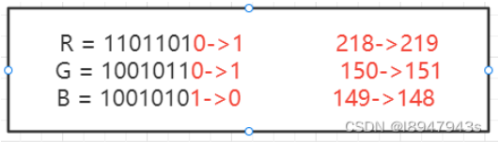
上述变化很难用肉眼察觉到，而且每一个像素位点携带了一位信息，那么我们可以利用八个字节的最低位存储一个比特信息，而该比特信息则可以转化为ASCII字符，从而达到隐写信息的目的。
四、实验过程、步骤及内容
4.1 使用CrypTool 2.1来模拟实现LSB隐写实验
点击Templates中的LSB，打开实例
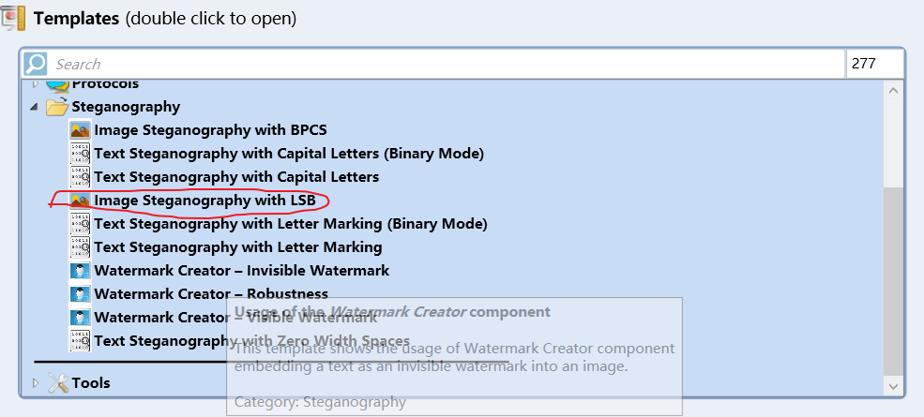
从图中我们可以大致把这个系统分为三个部分，一部分为输入，输入我们需要隐写的信息与存储信息的图片；中间部分为图像处理部分，将隐写的信息进行处理存入图像当中；最后一部分输出我们处理完的图像，并从我们处理完后的图像提取隐写信息。
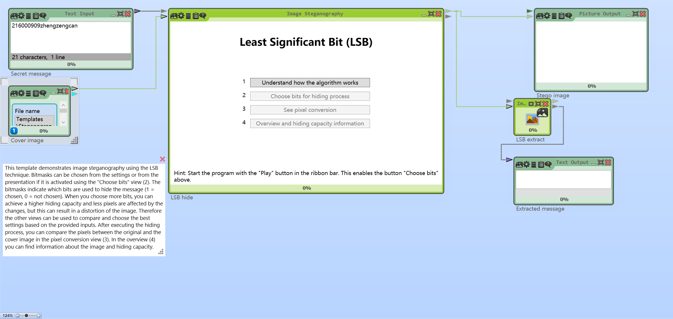
该模板使用LSB技术演示了图像隐写术。总共分为四步。第一步运行，理解LSB图像隐写技术的用法。第二步选择位用于隐藏信息（1=选择，0=不选择）。如果选择的位数越多，隐藏能力就越强，受变化的像素就越少，但这会导致图像失真。
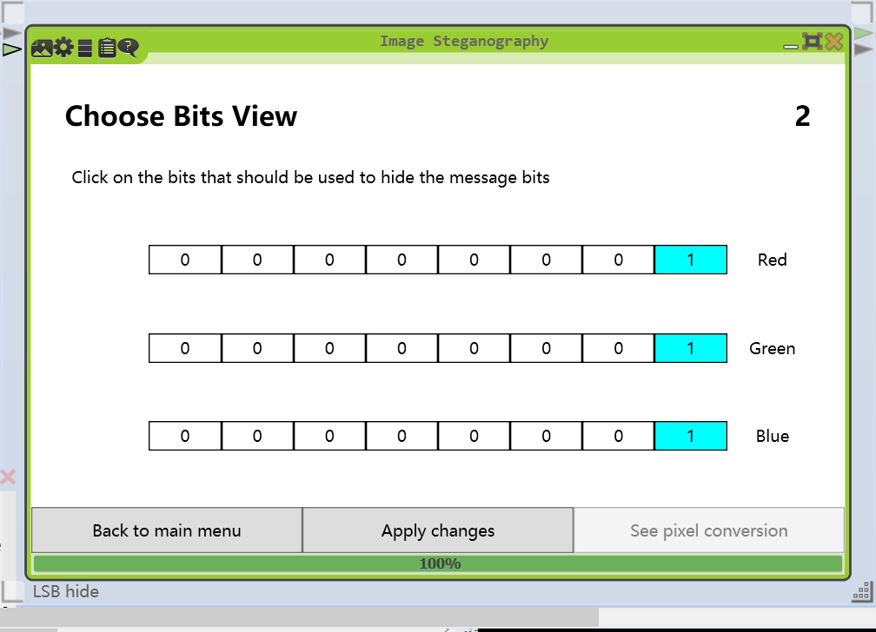
在执行隐藏过程以后，我们可以在像素转换试图中比较原始图像和隐写处理后的图像像素点的区别。可以输入x,y轴的坐标来定位我们想要查看的像素点。

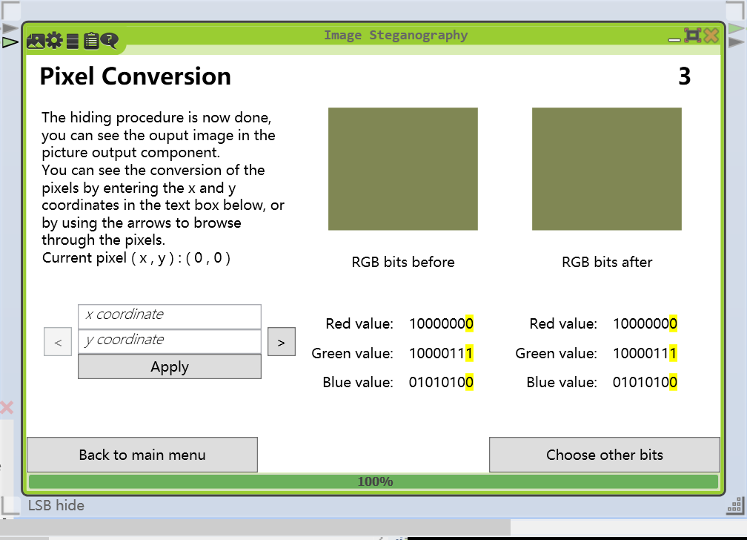
在概览（4）中，我们可以找到有关图像和隐藏容量的信息。
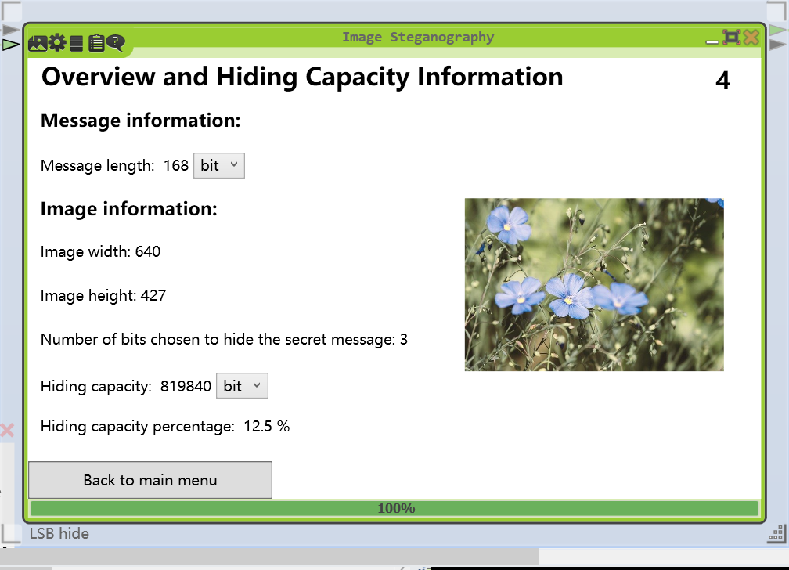
4.2 使用python来设计算法脚本实现LSB图像隐写功能
4.2.1 使用隐写算法对图片进行加工处理
一、读取图片和文本文件
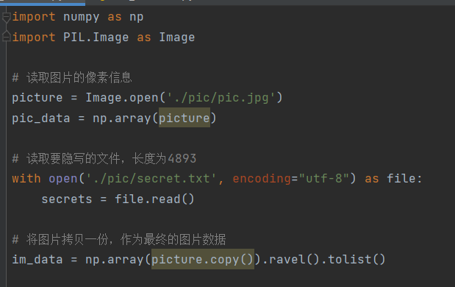
二、定义LSB隐写函数cover_lsb
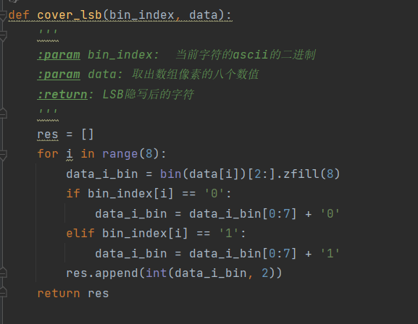
三、隐写文本文件到图片
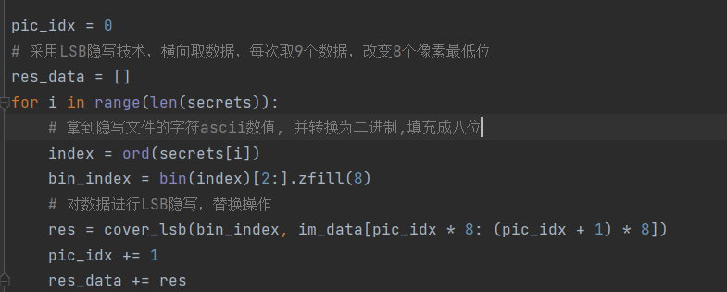
四、处理修改后的图片
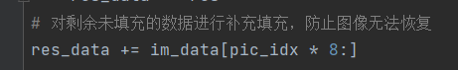
五、保存修改后的图片
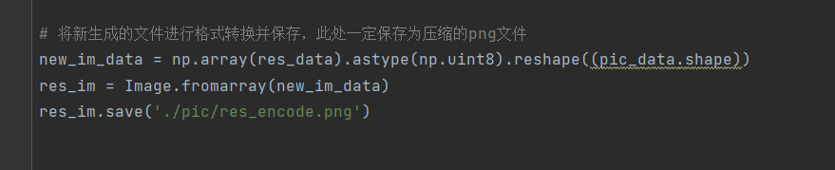
4.2.2 对隐写完的图片进行信息提取
一、读取图片和文本文件
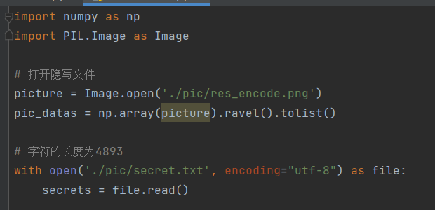
二、打印字符长度并复制图片数据
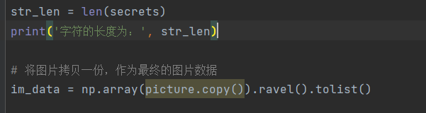
三、定义LSB提取函数lsb_decode
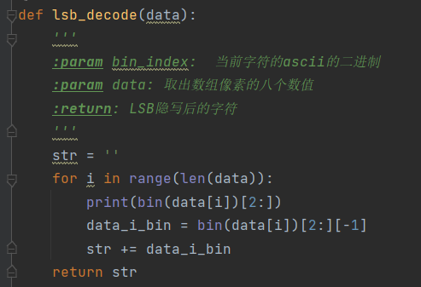
四、转换为ASCII码
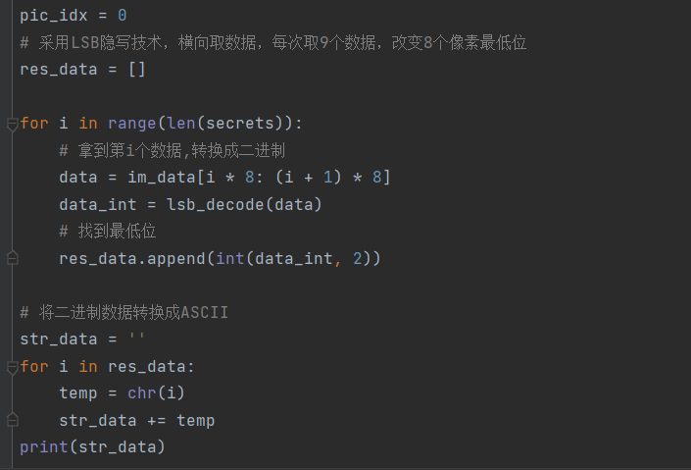

4.3网络上下载工具(zsteg)来实现图片的隐写和信息提取
steg可以检测PNG和BMP图片里的隐写数据。

目前，zsteg支持检测：

4.3.1 安装
首先将文件下载到本地:
这个会下载到当前打开的文件夹下
git clone http://www.github.com/zed-0xff/zsteg
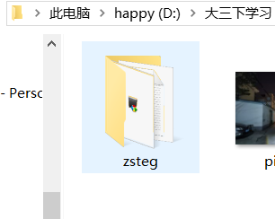
要换国内源
1.查看现有源：
gem sources -l
此时我们会发现我们的电脑中还未安装gem,这是因为我们需要先安装Ruby和RubyGems,在此笔者直接进入官网（下载 (rubyinstaller.org)）进行安装。
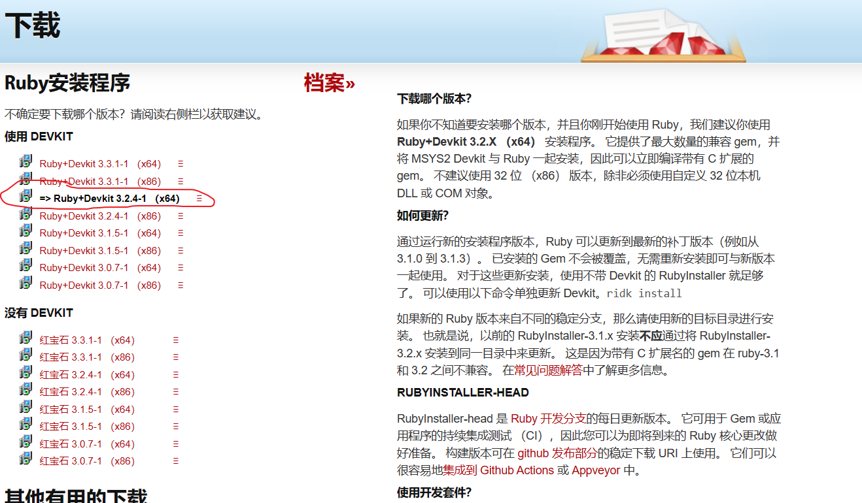
输入ruby -v和gem -v可以检查我们是否已经安装完成
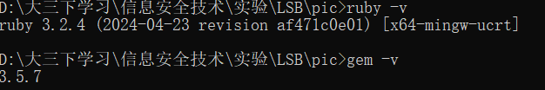
要换国内源
1.查看现有源
gem sources -l
2.删除现有源：
gem sources --remove https://rubygems.org/
3.添加新源：
gem sources -a http://gems.ruby-china.com/
安装zsteg：
gem install zsteg

4.3.2 使用
1.查看lsb数据
zsteg xxx.bmp
zsteg xxx.png
zsteg -a (文件名) #查看各个通道的lsb
2.检测zlib
#-b的位数是从1开始的
zsteg zlib.bmp -b 1 -o xy -v
3.提取该通道图片
zsteg -e b8,a,lsb,xy 文件.png -> out.png
五、实验数据（现象）处理分析
5.1使用CrypTool 2.1来模拟实现LSB隐写实验
我们在Text Input文本框中输入学号和姓名来代表我们想要隐写的数据，File
Input 中加载我们想要进行隐写的图片，运行后我们可以在picture output中看到经过隐写处理后的图片。输出的图片经过LSB extract处理后可以提取出我们所隐写的数据内容。
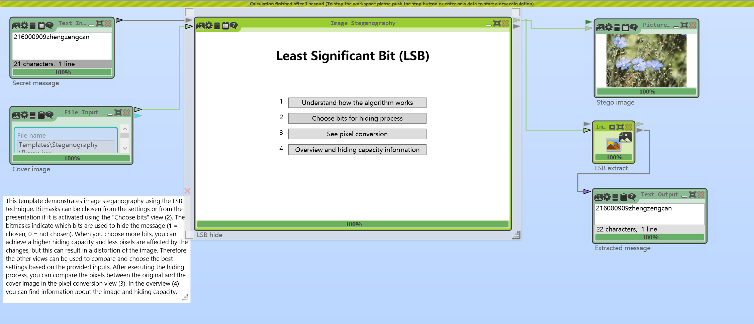
5.2 使用python来设计算法脚本实现LSB图像隐写功能测试结果
我们使用LSB_ENCODE脚本成功实现了对图片的隐写处理
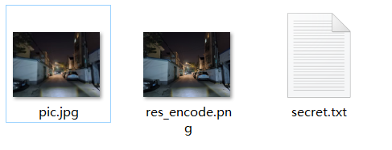
接着我们使用LSB_DECODE脚本成功提取了隐写处理中的内容
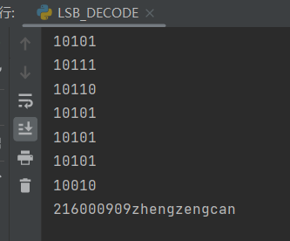
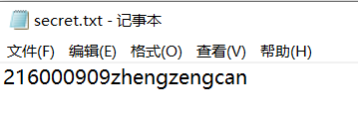

5.3网络上下载工具(zsteg)来实现图片的隐写和信息提取测试
通过zsteg -h命令我们可以看到我们已经成功地安装了zsteg工具
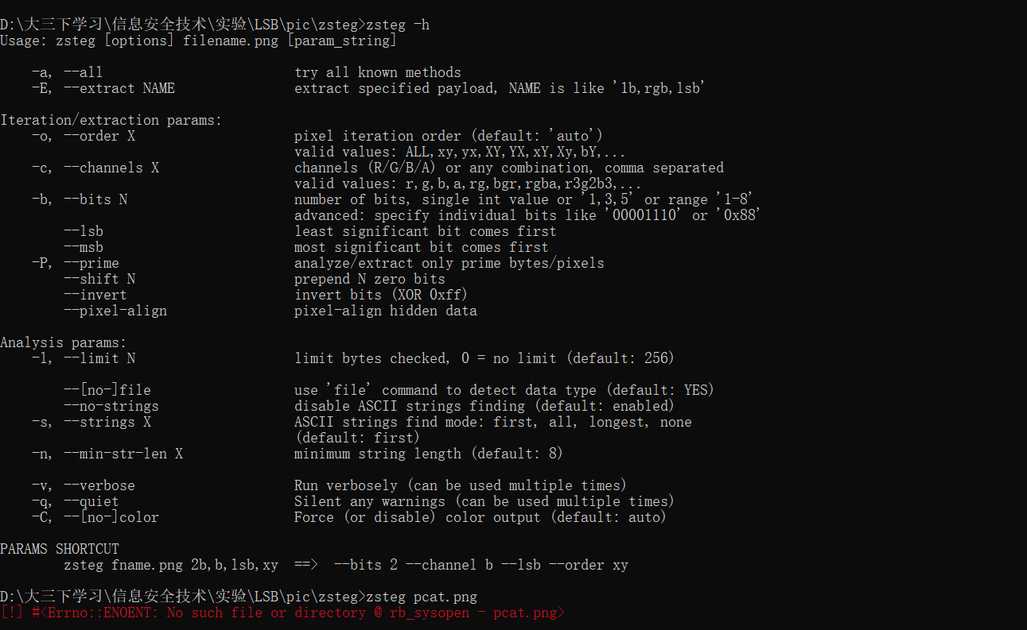
但是接下来我们使用该工具对我们隐写处理后的图片进行检测时却产生了报错
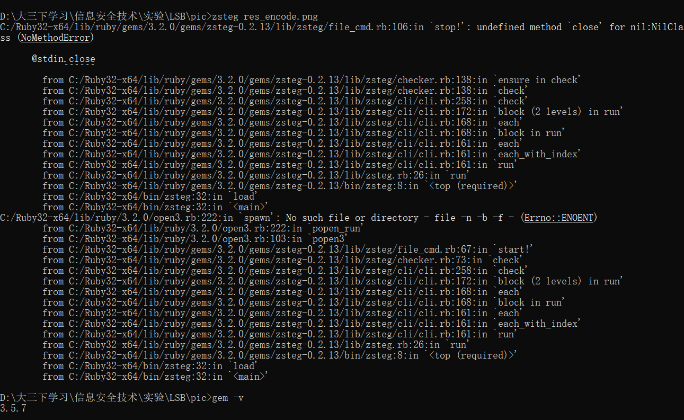
笔者查阅诸多资料仍然找不到解决方案，更新gem依旧不行。可能因为笔者采用的是Windows 10系统原因,有可能该工具只适配于Linux系统。
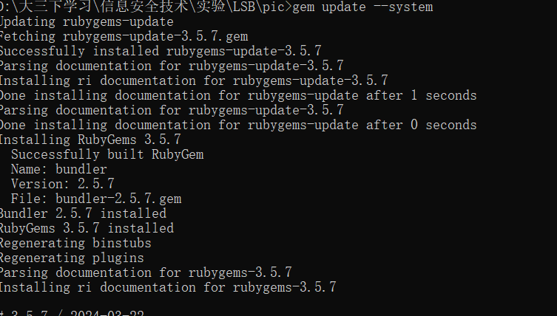
六、实验结论
6.1 CrypTool 2.1 实验结果：
使用CrypTool 2.1软件成功实现了LSB隐写技术。通过该软件的图形界面，我们能够直观地输入隐写信息，选择隐写参数，并观察到隐写前后图像的像素点变化。实验中，我们输入了代表隐写数据的学号和姓名，选择了适当的位用于隐藏信息，并成功地从处理后的图像中提取出了隐写内容。

6.2 Python脚本实现：
通过编写Python脚本，我们实现了LSB隐写算法的自动化。脚本包括读取图片和文本文件、定义LSB隐写函数、隐写文本文件到图片、处理修改后的图片以及保存修改后的图片等步骤。实验结果表明，我们能够成功地将信息隐写到图片中，并通过相应的解码脚本提取出隐写的内容。

6.3 zsteg工具使用：
在尝试使用zsteg工具进行LSB隐写数据的检测和提取时，遇到了技术障碍。尽管成功安装了zsteg，但在对隐写处理后的图片进行检测时产生了报错。经过查阅资料和尝试多种解决方案，问题仍未解决。这可能是由于zsteg工具与Windows 10系统的兼容性问题所致。

6.4 实验总结：
本次实验中，我们深入理解了LSB隐写技术的原理和应用。通过CrypTool 2.1软件和Python脚本，我们成功实现了信息的隐写和提取，验证了LSB隐写技术的有效性。然而，zsteg工具的兼容性问题表明，在实际应用中，选择合适的工具对于实验的成功至关重要。

6.5 未来工作：
对于zsteg工具的兼容性问题，未来的工作可以探索在不同操作系统环境下的解决方案，或者寻找其他能够在Windows 10系统下稳定运行的LSB隐写工具。此外，可以进一步研究提高隐写安全性的方法，如结合加密技术，以及探索更高级的隐写技术，如使用图像的高频分量进行隐写。

通过本次实验，我们不仅掌握了LSB隐写技术的基本操作，而且提高了解决实际问题的能力，为未来在信息安全领域的学习和研究打下了坚实的基础。
七、教师批阅意见：

成绩评定：

教师签字：
年 月 日
八、备注：

